**Материально-техническое обеспечение образовательной деятельности, в том числе в отношении инвалидов и лиц с ограниченными возможностями здоровья**

**Наличие оборудованных учебных кабинетов**

[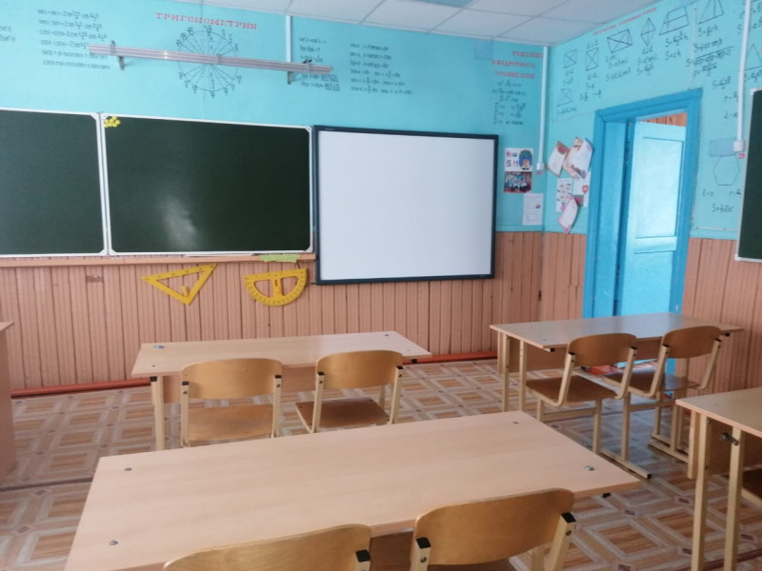](https://sh-preobrazhenskaya-r138.gosweb.gosuslugi.ru/netcat_files/multifile/288/1/IMG_20250512_WA0026.jpg)[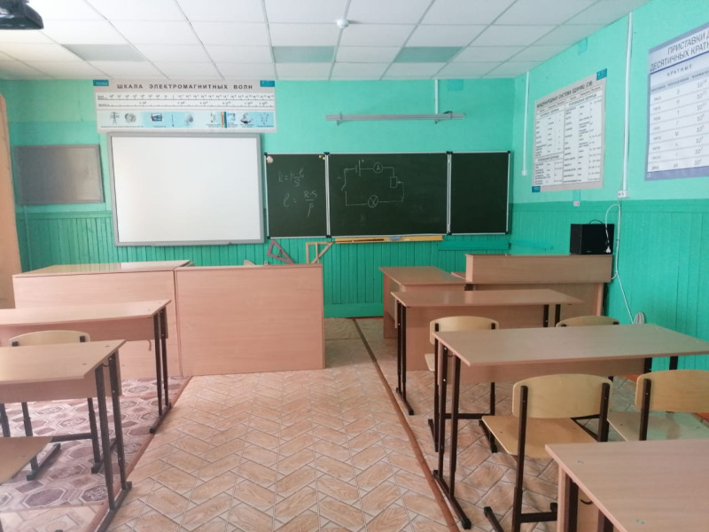](https://sh-preobrazhenskaya-r138.gosweb.gosuslugi.ru/netcat_files/multifile/288/1/IMG_20250512_WA0027_1_.jpg)[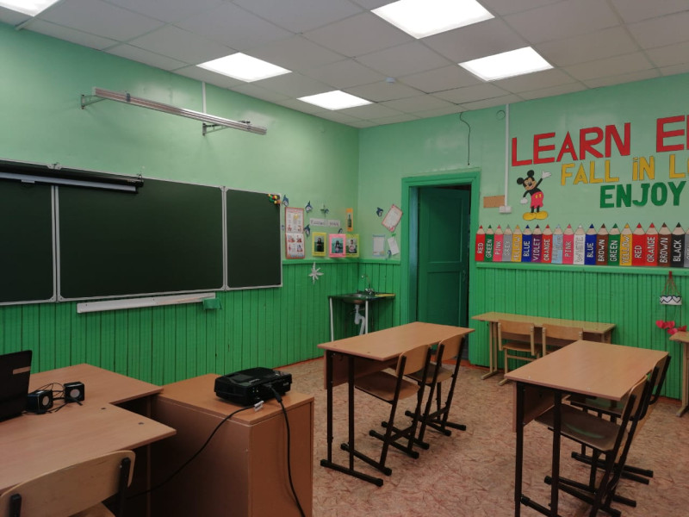](https://sh-preobrazhenskaya-r138.gosweb.gosuslugi.ru/netcat_files/multifile/288/1/IMG_20250512_WA0028_1_.jpg)[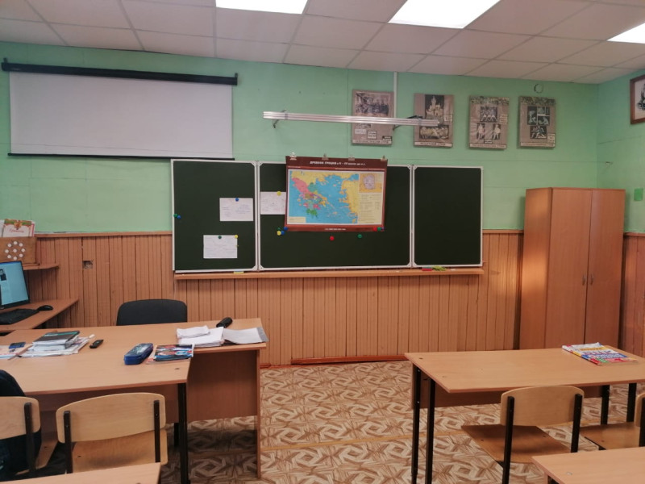](https://sh-preobrazhenskaya-r138.gosweb.gosuslugi.ru/netcat_files/multifile/288/1/IMG_20250512_WA0024.jpg)

 Материально-технические условия, обеспечивающие безбарьерный доступ к образовательному процессу:

* аудитории и учебные кабинеты в здании МКОУ СОШ с.Преображенка доступны для обучения со всеми видами ограниченных возможностей здоровья

Кабинет №12  
Адрес: 666625 Иркутская обл. Катангский р-он с.Преображенка ул. Школьная, 4  
Количество: 1  
Общая площадь оборудованных учебных кабинетов: 32 м2

Кабинет №14  
Адрес: 666625 Иркутская обл. Катангский р-он с.Преображенка ул. Школьная, 4  
Количество: 1  
Общая площадь оборудованных учебных кабинетов: 39 м2

Кабинет №3  
Адрес: 666625 Иркутская обл. Катангский р-он с.Преображенка ул. Школьная, 4  
Количество: 1  
Общая площадь оборудованных учебных кабинетов: 31 м2

Кабинет №1  
Адрес: 666625 Иркутская обл. Катангский р-он с.Преображенка ул. Школьная, 4  
Количество: 1  
Общая площадь оборудованных учебных кабинетов: 45 м2

**Наличие оборудованных объектов для проведения практических занятий**

[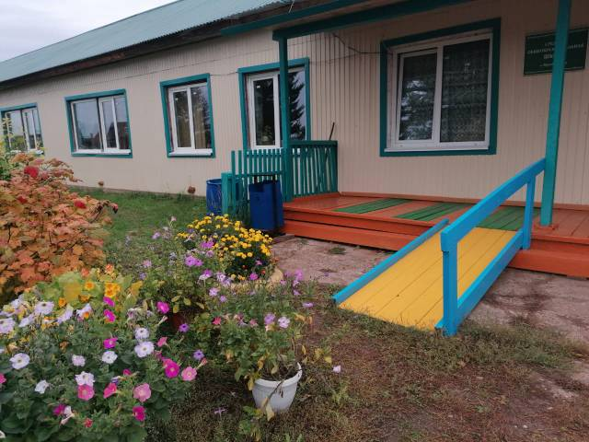](https://sh-preobrazhenskaya-r138.gosweb.gosuslugi.ru/netcat_files/multifile/288/2/IMG_20231006_WA0024.jpg)[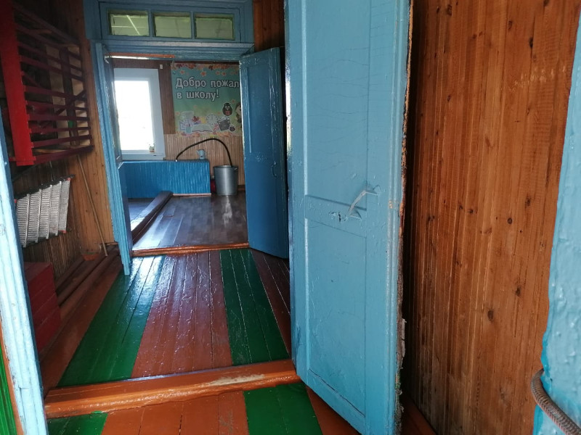](https://sh-preobrazhenskaya-r138.gosweb.gosuslugi.ru/netcat_files/multifile/288/2/IMG_20250511_WA0060.jpg)[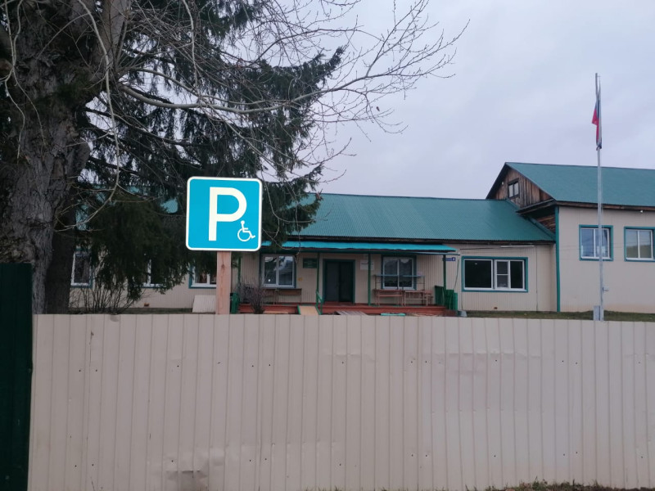](https://sh-preobrazhenskaya-r138.gosweb.gosuslugi.ru/netcat_files/multifile/288/2/IMG_20250511_WA0039.jpg)[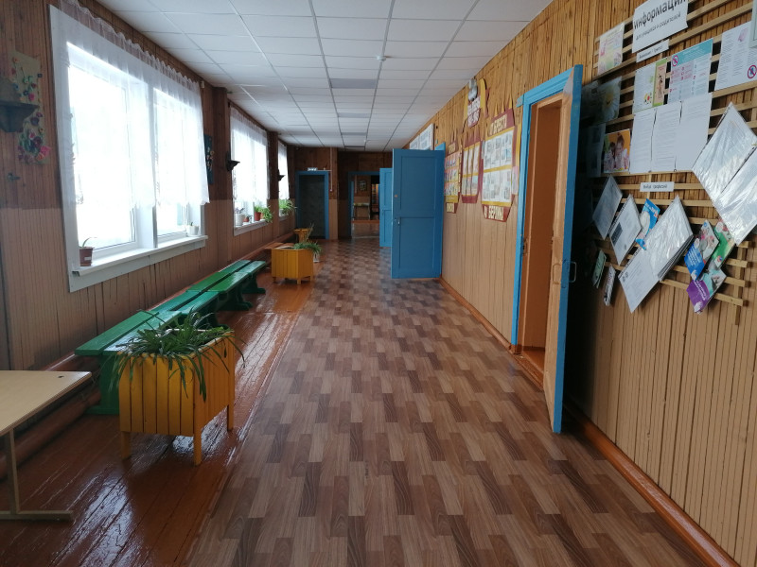](https://sh-preobrazhenskaya-r138.gosweb.gosuslugi.ru/netcat_files/multifile/288/2/IMG_20210316_150648.jpg)[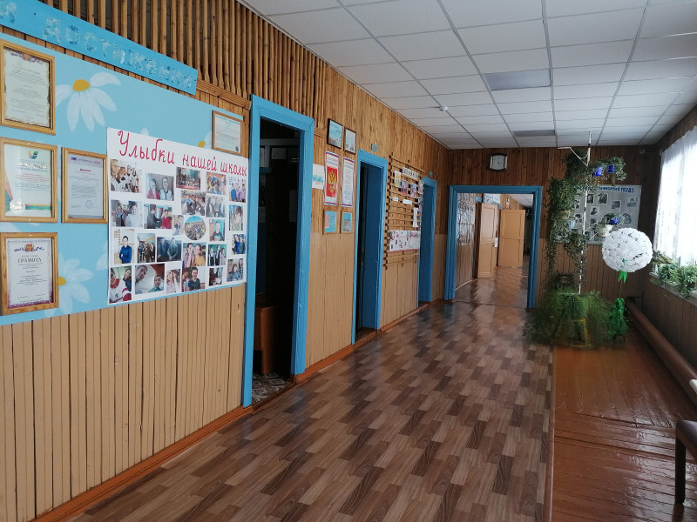](https://sh-preobrazhenskaya-r138.gosweb.gosuslugi.ru/netcat_files/multifile/288/2/IMG_20210316_152439.jpg)[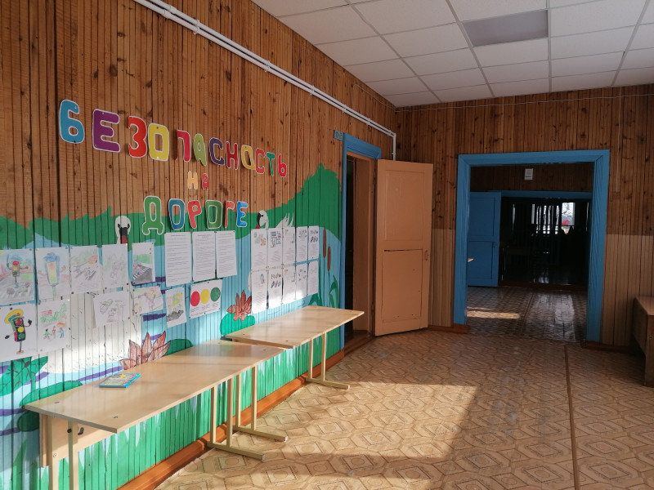](https://sh-preobrazhenskaya-r138.gosweb.gosuslugi.ru/netcat_files/multifile/288/2/IMG_20210316_153155.jpg)

* Входные ворота в здания МКОУ СОШ с.Преображенка имеют беспрепятственный проход с проезжей части и тротуара
* Пешеходные дорожки на территории школы не имеют препятствий при перемещении инвалидных кресел-каталок
* Ширина дверных проемов и высота порогов дверей в учебных корпусах Школы не является препятствием для перемещения инвалидов-колясочников
* Входные двери в учебном корпусе МКОУ СОШ с.Преображенка промаркированы специальными знаками  для беспрепятственного прохода. Вход в здание оснащен поручнями.
* В учебном корпусе сооружены туалеты для инвалидов-колясочников, двери на них промаркированы специальными знаками, маршруты к туалетным комнатам обозначены. Согласно стандартам безбарьерной среды, имеется кнопка вызова.
* Учебный корпус промаркирован знаками доступности и маршрутов
* Учебные аудитории имеют достаточные площади для размещения и перемещения инвалидных кресел-каталок.

С преподавателями и сотрудниками школы проводится разъяснительная работа по вопросам организации учебного процесса и общения со инвалидами-инвалидами и лицами с ограниченными возможностями здоровья. Разработаны специальные Методические рекомендации для преподавателей по работе с инвалидами и лицами с ОВЗ. В рамках дисциплины «Безопасность жизнедеятельности» обучающимся всех форм обучения преподаются вопросы, касающиеся видов инвалидности, основных соматических и психических расстройств при них, обсуждаются различные аспекты комплексного сопровождения и реабилитации

Объекты для проведения практических занятий:

Кабинет №14 (мастерская обслуживающего труда (технологии)  
Адрес: 666625 Иркутская обл. Катангский р-он с.Преображенка ул. Школьная, 4  
Количество: 1  
Общая площадь оборудованных учебных кабинетов: 39 кв.м

Мастерская для технического труда (технологии)  
Адрес: 666625 Иркутская обл. Катангский р-он с.Преображенка ул. Школьная, 4  
Количество: 1  
Общая площадь оборудованных учебных кабинетов: 133,7 кв.м.

Кабинет химии и биологии:  
Адрес: 666625 Иркутская обл. Катангский р-он с.Преображенка ул. Школьная, 4  
Количество: 1  
Общая площадь оборудованных учебных кабинетов: 30,6 кв.м.

Кабинет физики:  
Адрес: 666625 Иркутская обл. Катангский р-он с.Преображенка ул. Школьная, 4  
Количество: 1  
Общая площадь оборудованных учебных кабинетов: 46,4 кв.м.

Кабинет математики и ОБЖ:  
Адрес: 666625 Иркутская обл. Катангский р-он с.Преображенка ул. Школьная, 4  
Количество: 1  
Общая площадь оборудованных учебных кабинетов: 30,5 кв.м.

Кабинет географии  
Адрес: 666625 Иркутская обл. Катангский р-он с.Преображенка ул. Школьная, 4  
Количество: 1  
Общая площадь оборудованных учебных кабинетов: 30,7 кв.м.

Кабинет информатики  
Адрес: 666625 Иркутская обл. Катангский р-он с.Преображенка ул. Школьная, 4  
Количество: 1  
Общая площадь оборудованных учебных кабинетов: 45,4 кв.м.

**Наличие оборудованных библиотек**

[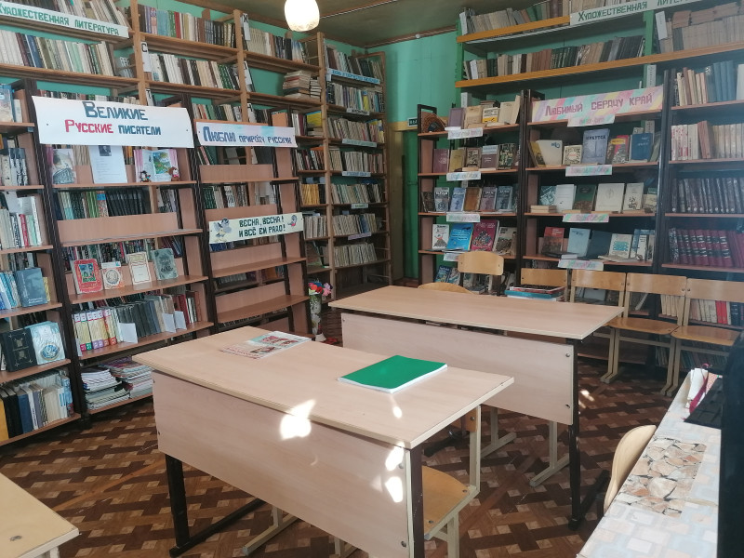](https://sh-preobrazhenskaya-r138.gosweb.gosuslugi.ru/netcat_files/multifile/288/3/IMG_20210316_143542.jpg)[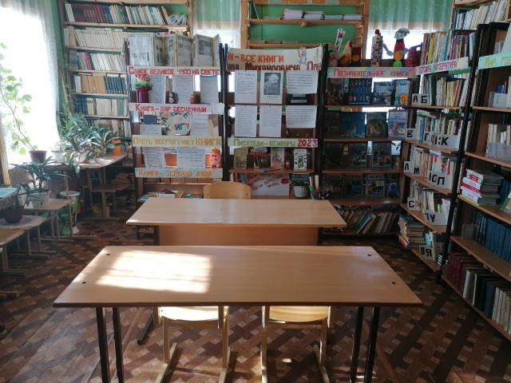](https://sh-preobrazhenskaya-r138.gosweb.gosuslugi.ru/netcat_files/multifile/288/3/IMG_20250512_WA0019.jpg)

Помещение библиотеки МКОУ СОШ с.Преображенка приспособлено для использования инвалидами и лицами с ограниченными возможностями здоровья

Библиотека  
Адрес: 666625 Иркутская обл. Катангский р-он с.Преображенка ул. Школьная, 4  
Количество мест: 10  
Площадь: 40 м2

**Наличие оборудованных объектов спорта**

[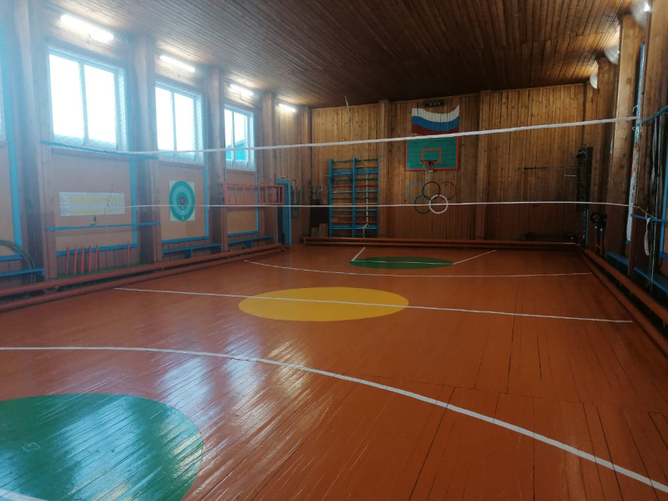](https://sh-preobrazhenskaya-r138.gosweb.gosuslugi.ru/netcat_files/multifile/288/4/IMG_20250512_WA0017.jpg)

Имеется спортивный зал для занятий спортом и физкультурно-оздоровительных  мероприятий для детей-инвалидов

Спортивный зал  
Адрес: 666625 Иркутская обл. Катангский р-он с.Преображенка ул. Школьная, 4  
Описание:  
В ОУ созданы все условия для полноценной двигательной деятельности детей, формирования основных двигательных умений и навыков, повышения функциональных возможностей детского организма, развития физических качеств и способностей. Для этого в ОУ оборудован физкультурный зал, в котором проводятся уроки, физкультурные мероприятия. В зале имеется стандартное оборудование и спортивный инвентарь, необходимые для ведения физкультурно-оздоровительной работы: физкультурное оборудование – гимнастическая стенка, гимнастические скамейки, стойки и планки для прыжков; спортивный инвентарь – мячи, обручи, скакалки, гантели, коврики для занятий и др. Оборудование и инвентарь соответствует правилам охраны жизни и здоровья детей, требованиям гигиены и эстетики, СанПиН. Размеры и конструкции оборудования и пособий отвечают анатомо – физиологическим особенностям обучающихся, их возрасту.  
Имеется уличная площадка для сдачи норм ГТО и занятий физической культурой.

Площадь: 151 м2

**Наличие оборудованных средствах обучения и воспитания**

На территории МКОУ СОШ с.Преображенка созданы материально-технические условия, обеспечивающие безбарьерный доступ к образовательному процессу

С преподавателями и сотрудниками школы проводится разъяснительная работа по вопросам организации учебного процесса и общения со инвалидами-инвалидами и лицами с ограниченными возможностями здоровья. Разработаны специальные Методические рекомендации для преподавателей по работе с инвалидами и лицами с ОВЗ. В рамках дисциплины «Безопасность жизнедеятельности и защиты Родины» обучающимся всех форм обучения преподаются вопросы, касающиеся видов инвалидности, основных соматических и психических расстройств при них, обсуждаются различные аспекты комплексного сопровождения и реабилитации.

**Сведения о доступе к информационным системам и информационно-телекоммуникационным сетям**

[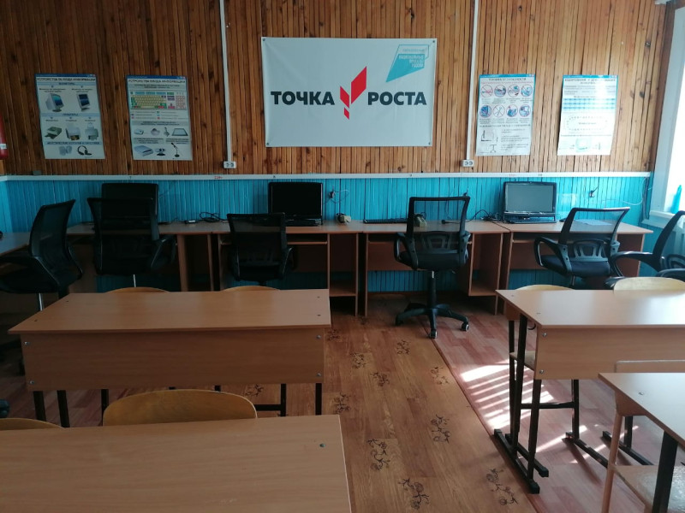](https://sh-preobrazhenskaya-r138.gosweb.gosuslugi.ru/netcat_files/multifile/288/6/IMG_20250512_WA0013.jpg)

В школе имеется подключение к сети Интернет. Скорость подключения - 100 Мбит/сек

Количество интранет-ресурсов -__

Количество локальных сетей - 1

Общее число компьютеров - 54, в том числе используемых в учебных целях - 47

Со всех компьютеров школы имеется доступ к электронным библиотечным системам

В кабинете информатики имеется доступ в Интернет

Все обучающиеся-инвалиды и лица с ОВЗ имеют доступ к информационным системам и информационно-телекоммуникационным сетям с компьютеров, размещенных в учебных аудиториях, помещениях для самостоятельной работы. Имеется альтернативная версии официального сайта Школы в сети «Интернет» для слабовидящих

Все компьютеры, размещенные в учебных аудиториях и помещениях для самостоятельной работы обучающихся, к которым имеют беспрепятственный доступ инвалиды и лица с ограниченными возможностями здоровья, оснащены лицензионной операционной системой Microsoft Windows, упрощающей и оптимизирующей работу с компьютером слабовидящим и слабослышащим обучающимся.

**Сведения об электронных образовательных ресурсах, к которым обеспечивается доступ обучающихся**

На основании Федерального закона РФ "Об образовании в Российской Федерации" доступ обучающихся к электронным образовательным ресурсам осуществляется на основе контентной фильтрации, что предотвращает получение школьниками информации необразовательного характера

Электронные образовательные ресурсы, к которым обеспечивается доступ:

Официальный сайт Всероссийских олимпиад школьников (нормативные документы, дистанционные олимпиады, анализ результатов и рекомендации)  
Ссылка: <http://rsr-olymp.ru/>  
Программа «Шаг в будущее (выставки, семинары, конференции, форумы для школьников и учителей по вопросам организации исследовательской деятельности, подготовки проектных работ)  
Ссылка: <http://www.step-into-the-future.ru/>  
Российский общеобразовательный портал  
Ссылка: [http://www.school.edu.ru](http://www.school.edu.ru/)  
Портал информационной поддержки Единого государственного экзамена  
Ссылка: [http://ege.edu.ru](http://ege.edu.ru/)  
Федеральный образовательный портал «Экономика. Социология. Менеджмент»  
Ссылка: [http://www.law.edu.ru](http://www.law.edu.ru/)  
Журнал «Вестник образования России»  
Ссылка: [http://upr.1september.ru](http://upr.1september.ru/)  
Толковый словарь живого великорусского языка В.И. Даля  
Ссылка: <http://www.gramota.ru/slovari/>  
Большой энциклопедический и исторический словари он-лайн  
Ссылка: [http://www.businessvoc.ru](http://www.businessvoc.ru/)  
Мегаэнциклопедия портала «Кирилл и Мефодий»  
Ссылка: [http://www.edic.ru](http://www.edic.ru/)  
Юность, наука, культура: Всероссийский открытый конкурс исследовательских и творческих работ учащихся  
Ссылка: [http://www.iicavers.ru](http://www.iicavers.ru/)  
Олимпиады для школьников: информационный сайт  
Ссылка: [http://www.olimpiada.ru](http://www.olimpiada.ru/)  
Всероссийский конкурс «Дистанционный учитель года»  
Ссылка: [http://teacher.org.ru](http://teacher.org.ru/)  
Конкурсы, олимпиады Всероссийские дистанционные эвристические олимпиады  
Ссылка: <http://www.eidos.ru/olymp/>

**Сведения о количестве жилых помещений в общежитии, интернате, формировании платы за проживание в общежитии**

В МКОУ СОШ с.Преображенка общежитий и интернатов нет. Плата за проживание не формируется

**Специальные условия для получения образования инвалидами и лицами с ограниченными возможностями здоровья**

**Сведения об обеспечении доступа в здания образовательной организации, в том числе в общежитие, интернат, приспособленных для использования инвалидами и лицами с ограниченными возможностями здоровья**

[](https://sh-preobrazhenskaya-r138.gosweb.gosuslugi.ru/netcat_files/multifile/288/9/IMG_20250511_WA0039.jpg)[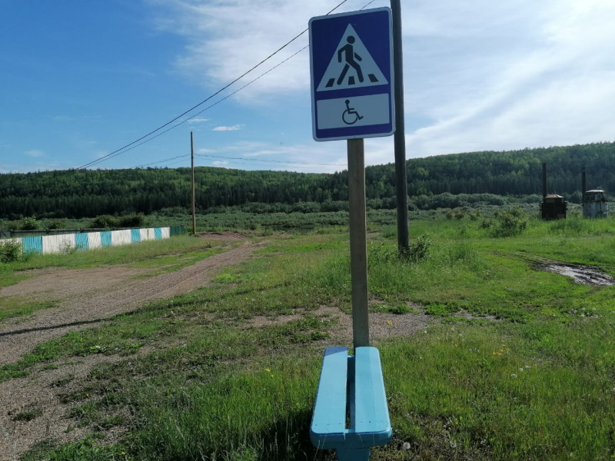](https://sh-preobrazhenskaya-r138.gosweb.gosuslugi.ru/netcat_files/multifile/288/9/IMG_20250511_WA0061.jpg)[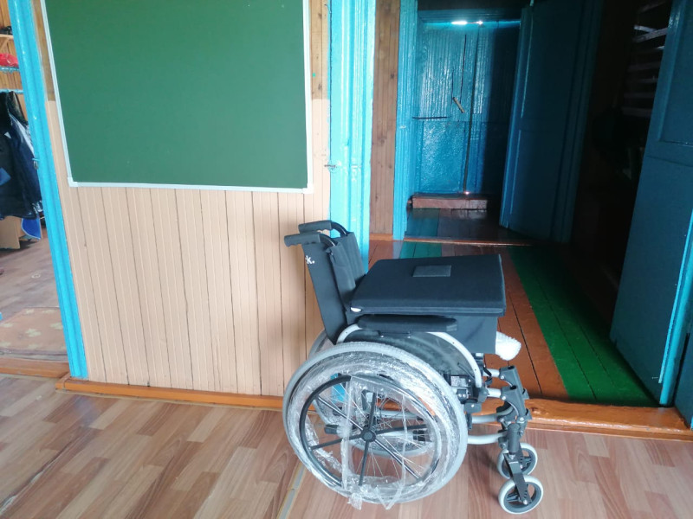](https://sh-preobrazhenskaya-r138.gosweb.gosuslugi.ru/netcat_files/multifile/288/9/IMG_20250511_WA0047.jpg)[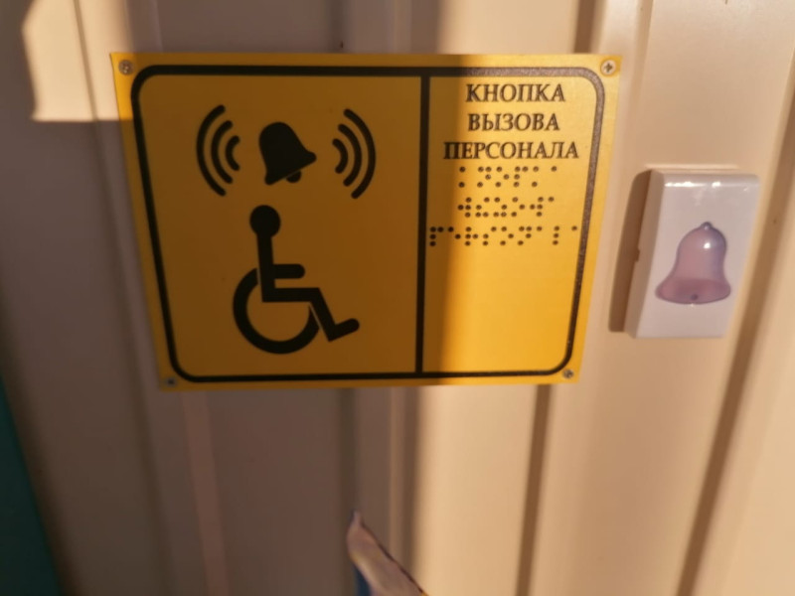](https://sh-preobrazhenskaya-r138.gosweb.gosuslugi.ru/netcat_files/multifile/288/9/IMG_20250511_WA0045.jpg)[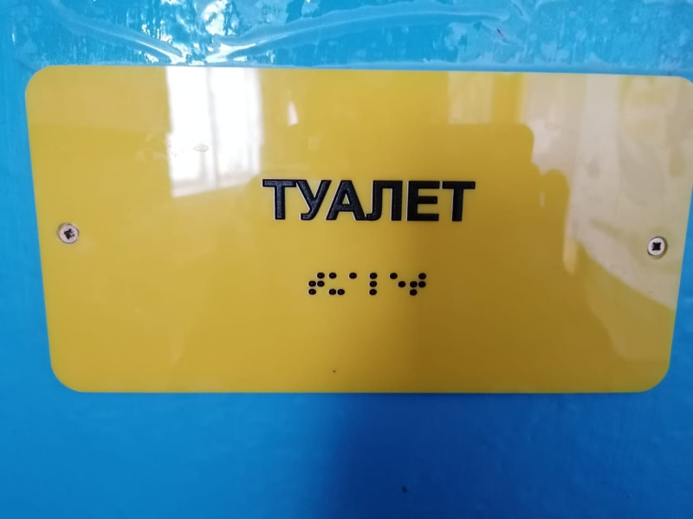](https://sh-preobrazhenskaya-r138.gosweb.gosuslugi.ru/netcat_files/multifile/288/9/IMG_20250511_WA0043.jpg)[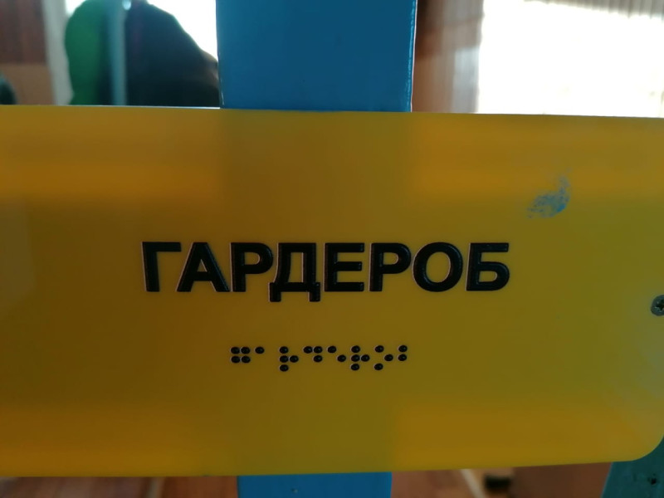](https://sh-preobrazhenskaya-r138.gosweb.gosuslugi.ru/netcat_files/multifile/288/9/IMG_20250511_WA0044.jpg)[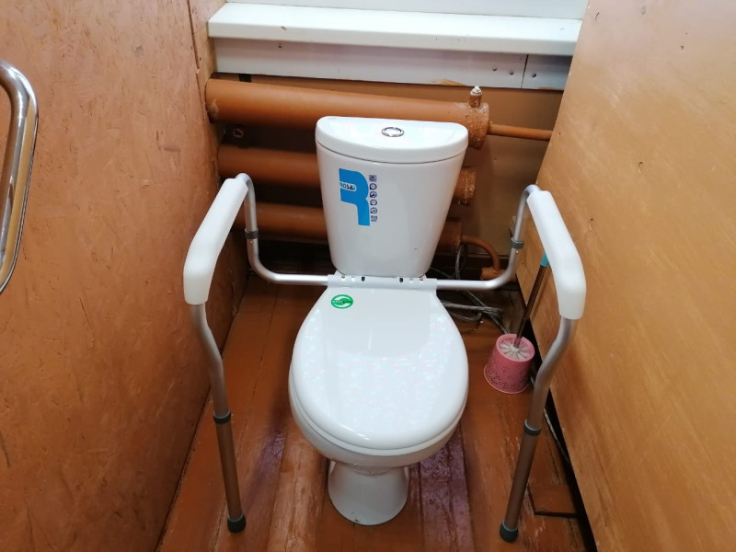](https://sh-preobrazhenskaya-r138.gosweb.gosuslugi.ru/netcat_files/multifile/288/9/IMG_20250511_WA0040.jpg)[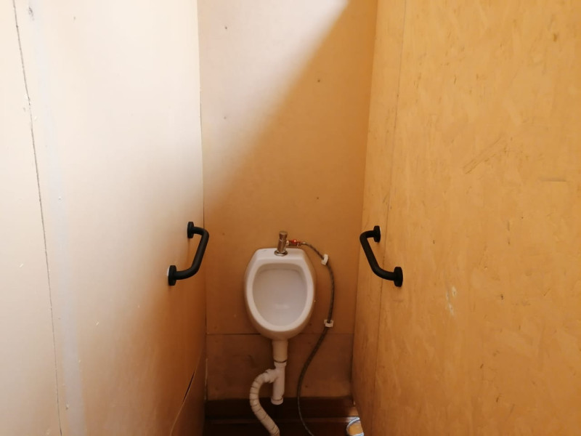](https://sh-preobrazhenskaya-r138.gosweb.gosuslugi.ru/netcat_files/multifile/288/9/IMG_20250511_WA0041.jpg)[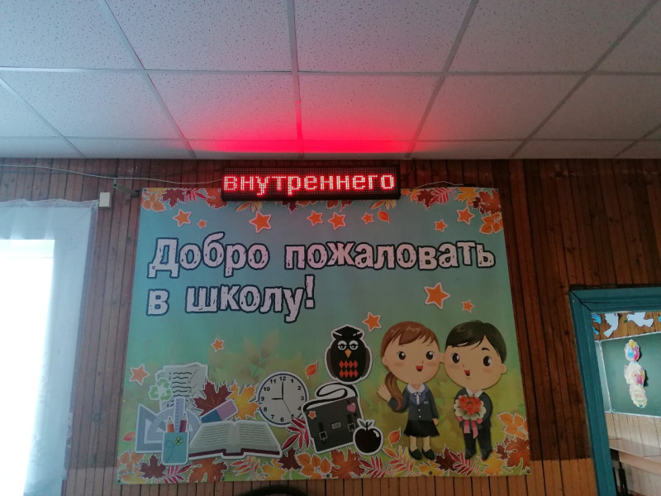](https://sh-preobrazhenskaya-r138.gosweb.gosuslugi.ru/netcat_files/multifile/288/9/IMG_20250511_WA0042.jpg)[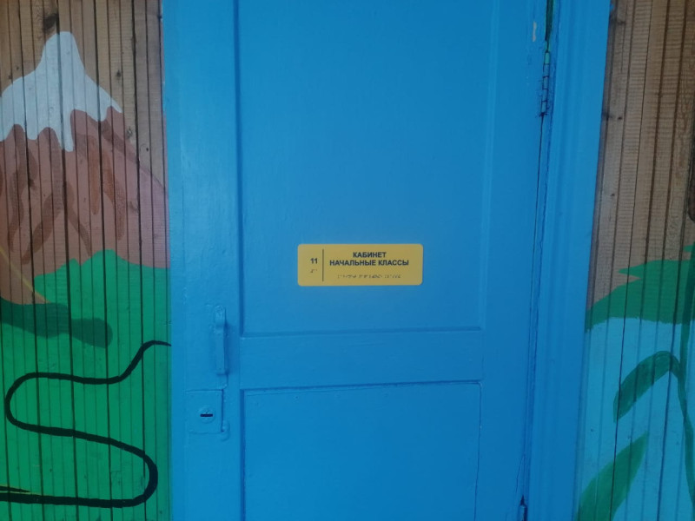](https://sh-preobrazhenskaya-r138.gosweb.gosuslugi.ru/netcat_files/multifile/288/9/IMG_20250511_WA0058.jpg)[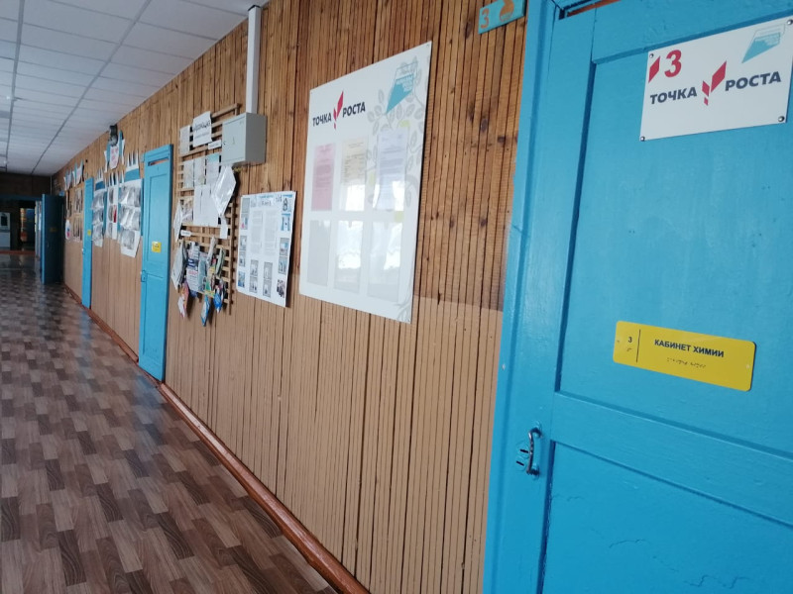](https://sh-preobrazhenskaya-r138.gosweb.gosuslugi.ru/netcat_files/multifile/288/9/IMG_20250511_WA0057.jpg)

Имеется выделенная стоянка для автотранспортных средств инвалидов.

Имеется сменная кресло-каляска для инвалидов.

Санитарно-гигиенические помещения оборудованы металлическими поручнями для инвалидов.

Имеется бегущая строка и кнопка вызова для дублирования инвалидов по слуху и зрению звуковой и зрительной информации.

На дверях размещены таблички дублирования надписей, знаков и иной текстовой и графической информации, знаками, выполненными рельефно-точесным шрифтом Брайля.

В МКОУ СОШ с.Преображенка общежитий и интернатов нет.

Работники школы прошли необходимое обучение (инструктирование) по оказанию помощи инвалидам и лицам с ограниченными возможностями здоровья. Один педагог прошел курсовую подготовку по дополнительной профессиональной программе "Тьюторское сопровождение детей-инвалидов и детей с ОВЗ в образовательной организации" в объёме 72 часов.

**Сведения о наличии специальных технических средств обучения коллективного и индивидуального пользования**

Материально-техническая база МКОУ СОШ с.Преображенка обеспечивает процессы обучения и воспитания обучающихся-инвалидов и лиц с ограниченными возможностями здоровья

Школа располагает учебными кабинетами и лабораториями. Все учебные аудитории и классы оборудованы специальной техникой и приборами, наглядными пособиями и дидактическими материалами, программными средствами, стационарными и переносными мультимедийными комплексами, инструментами (в том числе музыкальными), театральным реквизитом и т.п.

Все обучающиеся, в том числе инвалиды и лица с ОВЗ, имеют доступ к электронной и информационно - образовательной среде, учебным пособиям и литературе на электронных и бумажных носителях. Имеется альтернативная версии официального сайта школы в сети «Интернет» для слабовидящих

Для эффективного проведения воспитательной работы, культурно-массовых мероприятий и другой внеучебной деятельности в школе имеются актовые залы, спортивные объекты, оборудованные соответствующим инвентарем и техническими средствами